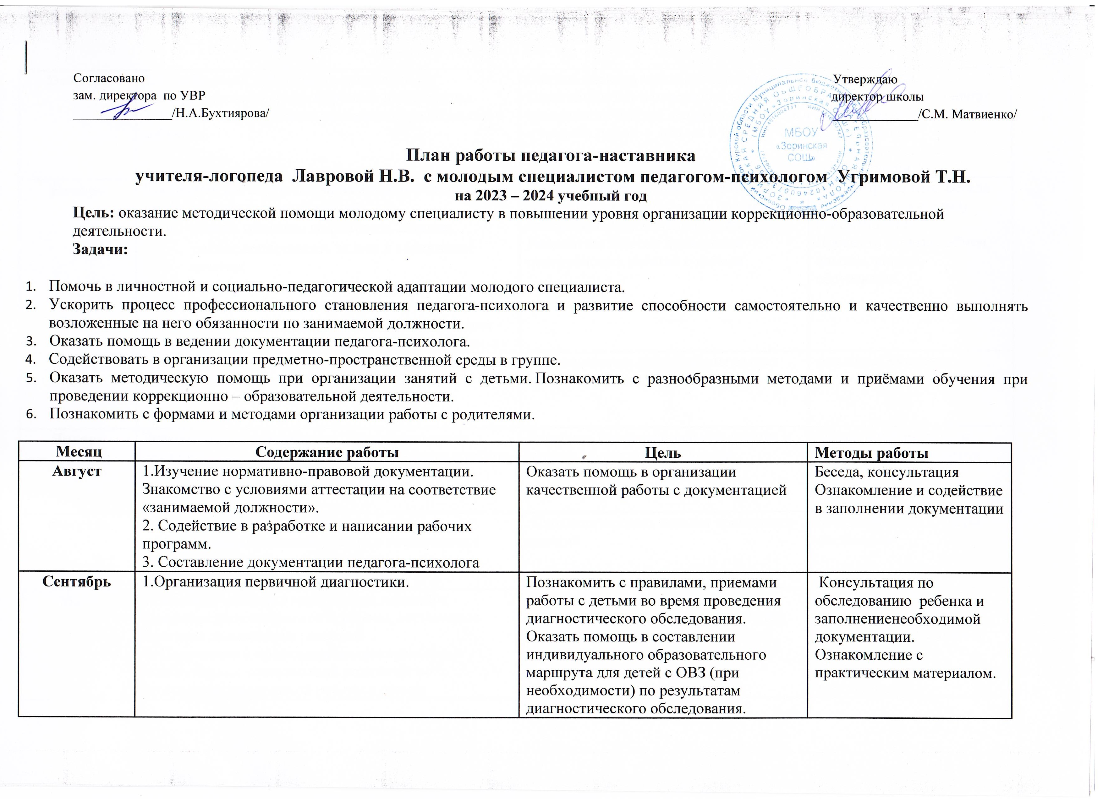
Октябрь | 1. Содействие в организации предметно-пространственной среды в группах и подгруппах  2. Помощь в подготовке к проведению родительского собрания. | Оказать помощь в подборе материала.  Оказать помощь в освещении вопросов организации работы педагога-психолога в средней группе с детьми с ТНР | Показ пособий, рекомендации по подбору дидактических игр и их изготовлению  Консультирование, рекомендации
Ноябрь | Посещение наставником занятий с целью выявления профессиональных затруднений:  - умение грамотно подготовить занятие;  - умение сопоставлять задачи и содержание занятия;  - умение использовать разные методы и приемы для решения поставленных задач;  умение подвести итог занятия.Посещение молодым специалистом занятия учителя-логопеда (наставника) | Проанализировать навыки проведения занятий. Оказать помощь в составлении конспектов и проведении занятий.  Поделиться опытом проведения подгрупповых занятий с детьми | Просмотр занятия. Беседа (самоанализ и анализ)  Рекомендации.  Просмотр занятия, обмен опытом, анализ, обсуждение.
Декабрь | Изучение и внедрение здоровьесберегающих технологий в работу специалиста. | Пополнение опыта работы за счет новых технологий | Анализ, обсуждение
Январь | Знакомство с современными образовательными технологиями и способами их использования в работе с детьми. | Развивать профессиональные умения и навыки молодого специалиста. | Обмен опытом, советы наставника, обсуждение
Февраль | Просмотр и анализ  индивидуальных занятий молодого специалиста с детьми | Проанализировать навыки проведения  занятий | Беседа (анализ). Советы наставника
Март | 1.Оказание помощи в определении характера динамики, результативности работы, составление прогноза дальнейшего развития.  2. Подготовка и проведение индивидуальных и подгрупповых консультаций родителей по результатам проводимой работы с детьми. | Помочь проанализировать работу специалиста, выявить положительные моменты и трудности.  Оказать помощь в подготовке рекомендаций родителям. | Обсуждение. Беседа. Анализ эффективности применяемых методов и приёмов.  Консультирование. Советы наставника.
Апрель | Оказание помощи в определении характера динамики, результативности работы, составление прогноза, относительно дальнейшего развития и обозначение дальнейшего образовательного маршрута для каждого обучающегося. | Ок Оказать помощь при определении дальнейшего образовательного маршрута для ребёнка | Консультация, самоанализ, наблюдение
Май | 1.Организация диагностики речевого развития детей.  2. Подведение итогов работы за год (круглый стол) | Познакомить с правилами, приемами работы с детьми во время проведения итогового диагностического обследования.  Помочь проанализировать работу за год, выявить профессиональные затруднения и определить пути их устранения. | Беседа. Рекомендации по документации и годового отчёта.  Рефлексия. Беседа. Рекомендации.

